Пояснительная записка по КДЗ программирование

Образовательная программа «Бизнес-информатика»

Лисицыной Анны, студентки ББИ 1 курса 162 группы

1. Тема проекта – Создание информационно-справочной системы с базой фильмов. Есть возможность найти интересующий фильм, увидеть рейтинг и описание.
2. <https://github.com/annalisitsyna/FINALPROJECT_Movies>
3. Программа позволяет зайти под логином и паролем администратору. Он может добавлять новые фильмы, удалять, менять рейтинг, исправлять или добавлять описание, менять и добавлять картинку (постер фильма). Программа также позволяет войти незарегистрированным пользователям, они могут просмотреть список фильмов с описанием, рейтингом и картинкой. Они не могут редактировать, но имеют функцию сортировка фильмов по жанрам и рейтингу. Также имеется поиск.
4. Используемые технологии: графическое приложение WPF, операции с данными, использование GITHUB, страничная навигация, авторизация, хранение данных в онлайн базе данных <http://mssql.u0116370.plsk.regruhosting.ru/default.aspx>, графика, поиск по критериям.
5. Интерфейс:

При запуске появляется окно, в нем администратор может ввести логин и пароль, а незарегистрированный пользователь может зайти без авторизации

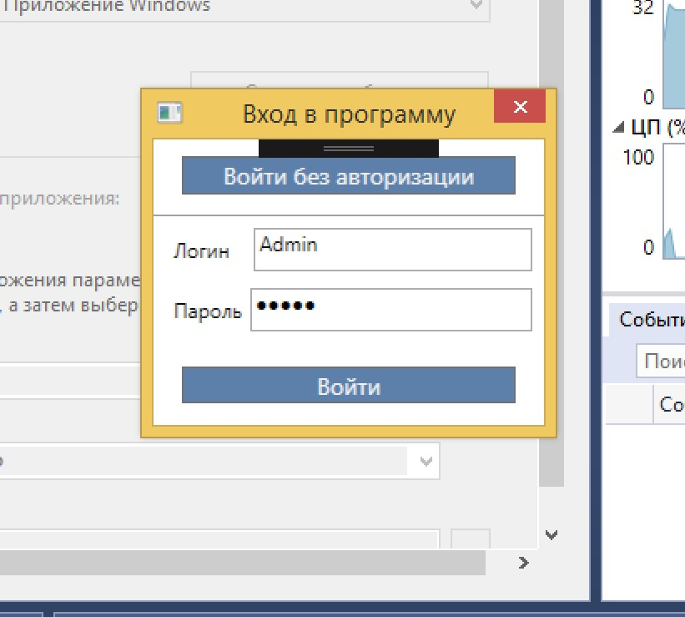

Если заходит гость:

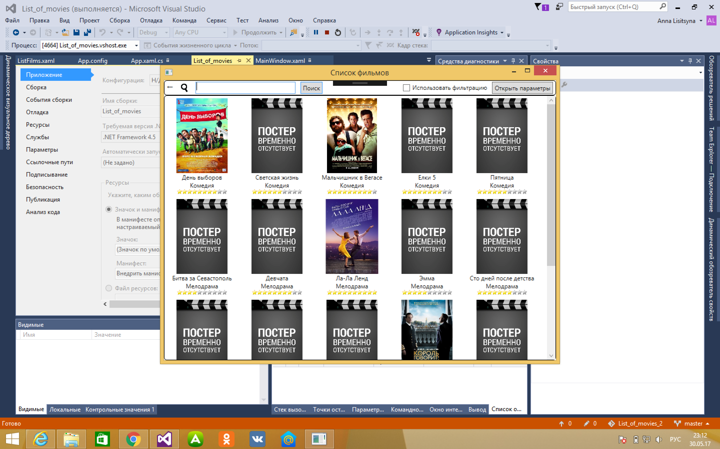

Если админ:

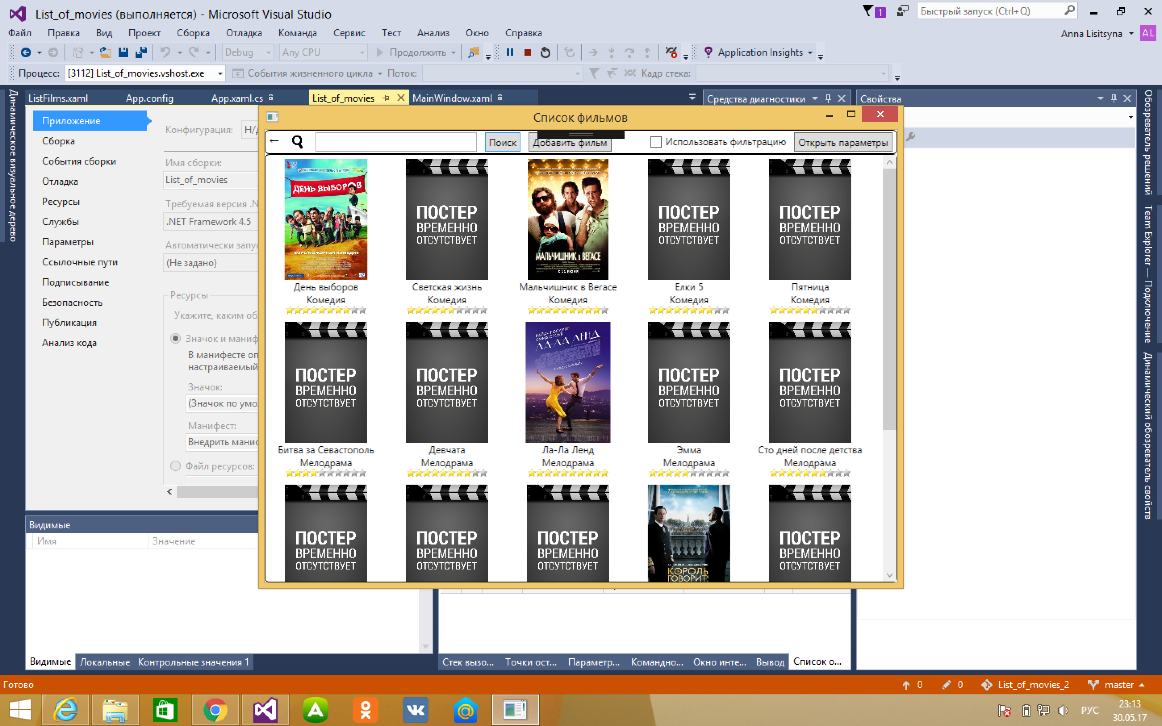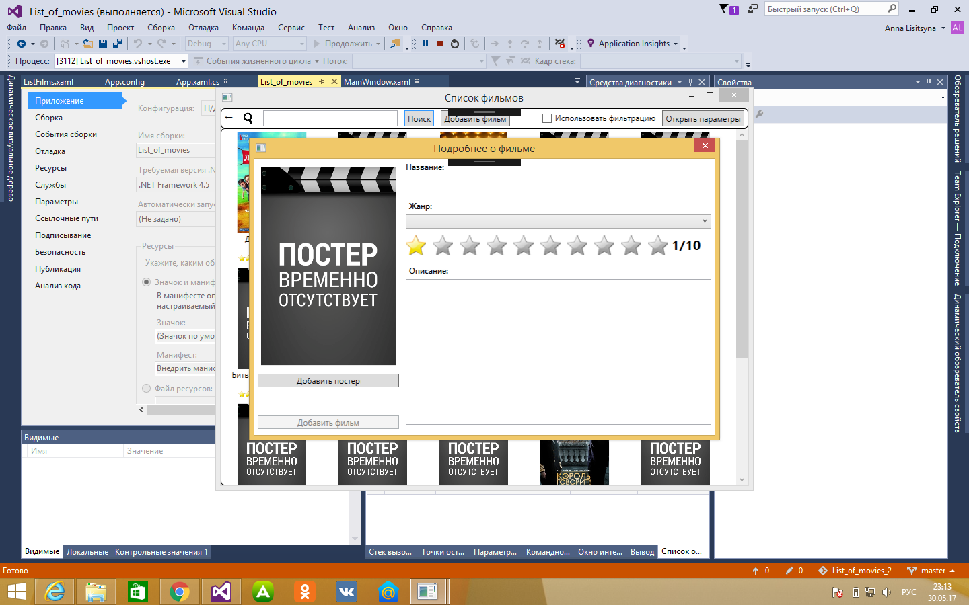

1. Классы
2. ListFilms (тут хранятся данные о входе, поля: isAdmin-показывает, защел ли пользователь под логином или нет, sql-хранит запросы в бд, ds- переменная для хранения списка фильмов в БД, ds1-переменная для хранения списка фильмов , удовлетворяющих параметрам поиска, ds-хранит фильмы, которые будут выведены, dr-данные о фильме)
3. Films_description (isLoad- загрузился интерфейс или нет, isPoster – есть постер у фильма или нет, rate- текущий рейтинг фильма, id - номер фильма в базе)
4. CheckW (vibor-что выбрал пользователь, при подтверждении об удалении фильма)
5. Литература:

1)Образовательный ресурс ''Хабрахабр'', <http://mssql.u0116370.plsk.regruhosting.ru/default.aspx>

2) <https://www.youtube.com/watch?v=-eg2TsHTWyw>

3) <https://www.youtube.com/watch?v=dNMha5RI_SM>

4) <https://www.youtube.com/watch?v=FzKydqg-y48>

5) <https://msdn.microsoft.com/ru-ru/library/>

6) C# 4.0. Полное руководство, Герберд Шилдт